Музыка – одно из действенных средств духовно-нравственного воспитания и художественно-эстетического образования

Игловикова Л.А.,
педагог дополнительного образования
МБУ «Темп», г.Амурск



Музыка в современном мире – это не просто предмет развлечение, а могучее средство воспитания и самосовершенствования личности. Этим удивительным средством я пользуюсь ежедневно на каждом занятии, ведь духовные и нравственные аспекты закладываются именно в школьном возрасте.
Духовно – нравственное воспитание в репертуарной программе объединения вокального пения «Эдельвейс» включает в себя четыре блока:
-“ В России живём, о России поём”;
- “Этот день мы приближали как могли”;
- “Край родной, навек любимый”;
- “Моя семья - моя опора”.
К подбору музыкального материала я подхожу, опираясь на эту тематику. Мы не слушаем духовную музыку, как сейчас рекомендуется по программе на школьных уроках музыки, ведь в современном репертуаре вполне возможно найти замечательные песни о Родине, патриотизме и о семейных ценностях.
Патриотические песни в нашем репертуаре всегда были на первом месте. Благодаря этому, наш коллектив - постоянный участник и победитель краевых конкурсов патриотической песни «Россия – великая наша держава», «Широка страна моя родная», районных конкурсов «Боевое братство» и «Моя Россия», а так же городского конкурса «Победный май». Исполнение песен о Родине служит мощнейшим фактором в формировании достойного гражданина нашей страны. Это один составляющих факторов воспитательной работы в коллективе.
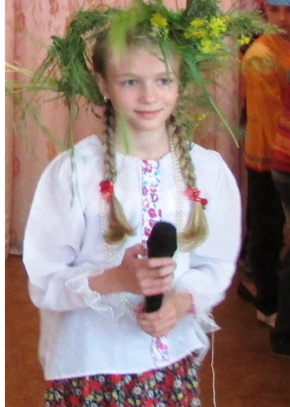
Летом, выступая с благотворительными концертами перед детьми из социального приюта и детского дома, мы стараемся исполнять песни стилизованные под русские народные, такие как: «Кадриль», «Иван Купала», «В горнице», подбираем соответствующие костюмы, чтобы дети прониклись любовью к нашему русскому песенному творчеству, равно искреннему, эмоциональному и выразительному.
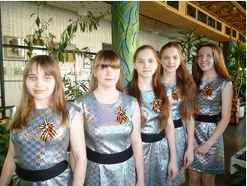
Репертуар блока “ В России живём, о России поём” тесно переплетается песенным репертуаром блока “Край родной, навек любимый”. В репертуаре коллектива «Эдельвейс» есть мои авторские произведения - «Мой город - цвети!», «Амурский район - молодой», «Гимн Амуру». Произведения исполняются не только нашим коллективом, но и другими коллективами города, района и края. Эти песни понятны и любимы всеми, так как в них поётся о знакомых и родных местах, которые мы видим каждый день. В рамках этой темы было проведено открытое занятие «Знаток Хабаровского края».
Следующий важный блок - “Этот день мы приближали, как могли”. Такими словами из песни я назвала открытое занятие, где мы исполняли произведения военных лет, рассказывали истории созданий песен «Катюша», «Смуглянка», «Священная война», «В землянке». Дети не только знакомились с прекрасным песенным материалом, но самое главное – они искренне преклонялись перед подвигом ветеранов войны.
Объединение «Эдельвейс» - постоянный участник акции «Бессмертный полк». Каждый год принимаем участие и побеждаем в городском патриотическом конкурсе «Победный май». На занятии перед разучиванием военных песен, таких как «Дети войны», «Белые панамки», я провожу беседы о том, как дети наравне с взрослыми воевали, пробирались в тыл врага, помогали бороться с врагами и погибали за Родину. О том, как вывозили детей под обстрелом снарядов, из осажденного Ленинграда, сколько продолжалась блокада, как люди голодали. Эти беседы всегда сопровождаются исполнением песен, слушанием музыки.
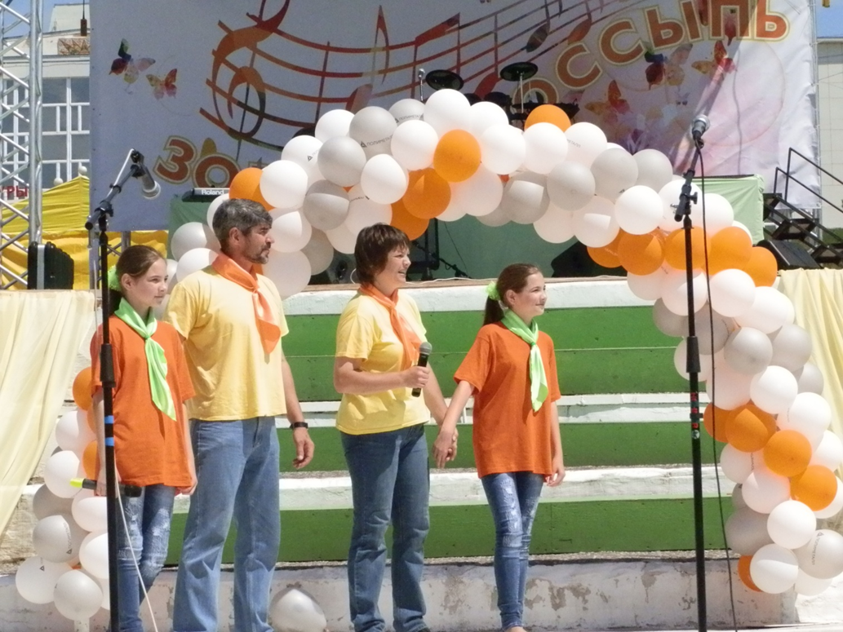
«Моя семья - моя опора» - так было названо одно из воспитательных занятий, где обучающиеся вместе с родителями, бабушками и дедушками, говорили и пели о ценностях семьи. Мне повезло, что родители обучающихся сами не прочь участвовать в вокальных конкурсах вместе с детьми. На конкурсе семейного вокального творчества «Золотая россыпь» мы постоянные участники. Песни о семье, о родителях формируют систему ценностей, особенно если поёшь их с родителями. Семейное совместное творчество сближает, становится базой для формирования отношения к себе и окружающим.
Умение видеть, понимать и создавать прекрасное делает духовную жизнь наших детей богаче, дает им возможность испытывать самое высокое духовное наслаждение. Для становления человека в юные годы искусство имеет исключительное значение, его роль заключается в способности произведений музыки максимально приблизить к ребенку мир радостей и нравственных ценностей.

Список литературы и электронных ресурсов:

Маляревский А. Энциклопедия семейного воспитания и обучения [Электронный ресурс]. — Режим доступа: http://royallib.com/read/malyarevskiy_protoierey_a/entsiklopediya_semeynogo_vospitaniya_i_obucheniya.html#0.
Сурова Л. В. — Православная педагогика как общественное и духовное явление [Электронный ресурс]. — Режим доступа: http://pedagog.eparhia.ru/for_pedagog/.
Уминский Алексий, Размышления о школе и детях [Электронный ресурс]. — Режим доступа: http://www.wco.ru/biblio/books/pedagog1/.

